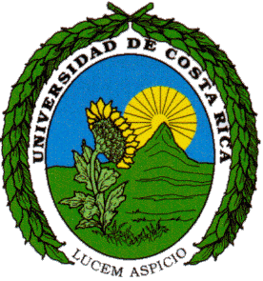

El Comité Ético Científico de la Universidad de Costa Rica
Invita a la actividad de reflexión denominada

“Comités de Bioética: debate sobre cuestiones pendientes”

Expositores:

Dr. David Rodríguez Arias
Dra. María Terses López de La Vieja
Universidad de Salamanca, España

Modera: Master Jimmy Washburn Calvo

Viernes 26 de agosto del 2016

Hora: 9:00 a.m. a 12:00 p.m.

A celebrarse en el Auditorio “Joaquín Gutiérrez Mangel”, cuarto piso del edificio de Facultad de Letras de la Universidad de Costa Rica, Campus “Rodrigo Facio Brenes”

Confirmaciones al 2511-4201
